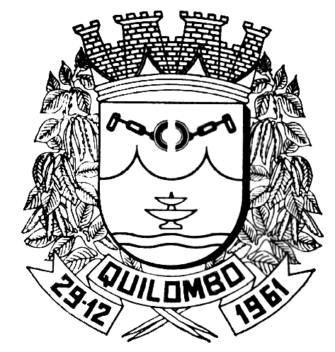 | CONSELHO MUNICIPAL DE ASSISTÊNCIA SOCIAL  LEI MUNICIPAL N. 1.316/96 E LEI MUNICIPAL N. 2.529/2015

RESOLUÇÃO CMAS N. 10/2021

Dispõe sobre a aprovação do Plano Municipal de Assistência Social 2021 - 2025.

O CONSELHO MUNICIPAL DE ASSISTÊNCIA SOCIAL - CMAS, no uso das atribuições que lhe confere a Lei Municipal n. 1.316/96 (cria o CMAS) e a Lei Municipal n. 2.529/2015 (reestrutura o CMAS):

O Plenário do Conselho Municipal de Assistência Social (CMAS) do Município de Quilombo, no uso das atribuições que lhe são conferidas pela Lei Federal 8.742, de 7 de dezembro de 1993; Lei Municipal 2529, de 2015; e
CONSIDERANDO - a necessidade de estabelecer diretrizes para atuação do município de Quilombo – SC na área de assistência social para o quadriênio 2021 a 2025,

RESOLVE:

Artigo 1º - APROVAR o Plano Municipal de Assistência Social 2021 – 2025 proposto pela Comissão Municipal de Elaboração do PMAS de Quilombo/SC, constituída por meio do Portaria nº 0947/2021.

Artigo 2º - As diretrizes constantes no Plano Municipal de Assistência Social 2021 – 2025, deverão ser consideradas pela Secretaria Municipal de Assistência Social e pelo Conselho Municipal de Assistência Social na formulação de instrumentos de gestão e na avaliação e apreciação do Relatório Anual de Gestão, quando da sua aprovação.

Artigo 3º - A presente Resolução foi aprovada pelo Plenário do Conselho Municipal de Assistência Social em 20/12/2021 e entra em vigor na data de sua publicação, revogadas as disposições em Contrário.

__________________________
Amoni Rosset
Presidente

HOMOLOGO em 20/12/2021, publique-se.

